|  |
| --- |
| SISTEMAS DE INFORMACIÓN |
| PROBLEMÁTICA |
| UNITEC |

|  |
| --- |
| Roberto Zoe N. Murguía  Luthor Alexander Moreno López  Francisco Adrián Olvera Sandoval  Antonio Guijarro Mercado |



**PROBLEMÁTICA**

La problemática que aborda este proyecto es la falta de inspiración culinaria y la dificultad que muchas personas enfrentan al decidir qué cocinar con los ingredientes disponibles en su despensa. Esto puede llevar al desperdicio de alimentos y a una experiencia culinaria limitada. Además, en la era digital, las personas buscan soluciones rápidas y personalizadas para sus necesidades.

La importancia del proyecto radica en varios aspectos:

1. Reducción del desperdicio de alimentos: Al proporcionar recetas basadas en los ingredientes disponibles, se puede reducir el desperdicio de alimentos al aprovechar al máximo lo que se tiene en casa.
2. Facilitación de la vida cotidiana: El proyecto facilita la vida de las personas al eliminar la incertidumbre sobre qué cocinar y brindar opciones personalizadas.
3. Fomento de una alimentación más variada y saludable: Al ofrecer una variedad de recetas, se puede promover una alimentación más saludable y variada, ya que las personas pueden descubrir nuevas formas de utilizar ingredientes saludables.
4. Aprovechamiento de la inteligencia artificial: La utilización de inteligencia artificial para generar recetas personalizadas es una tendencia tecnológica que puede atraer a un público amplio y fomentar la adopción de soluciones innovadoras.

El objetivo del proyecto es crear un generador de recetas de cocina que utilice una base de datos de ingredientes registrados por el usuario y la inteligencia artificial para ofrecer recetas personalizadas. El alcance del proyecto es el siguiente:

* Geográfico: El servicio estará disponible inicialmente en un mercado específico, pero con el potencial de expandirse globalmente a medida que se agreguen más ingredientes y recetas regionales.
* Económico: El proyecto busca ofrecer una solución accesible para un público amplio, con opciones gratuitas y premium para aquellos que deseen funciones adicionales.
* Social: El proyecto busca fomentar la comunidad culinaria al permitir a los usuarios compartir sus recetas personalizadas y experiencias. También puede integrar funciones sociales para que los usuarios puedan conectarse y aprender juntos sobre cocina.

En resumen, este proyecto aborda una problemática común en la vida cotidiana y tiene un alto potencial para hacer la cocina más accesible, emocionante y sostenible para las personas. Además, la utilización de la inteligencia artificial lo posiciona en la vanguardia de la innovación tecnológica en el ámbito culinario.

**REQUERIMIENTOS FUNCIONALES**

Hipótesis en caso de éxito de la aplicación: Si el generador de recetas de cocina con inteligencia artificial logra una adopción significativa y se convierte en una herramienta ampliamente utilizada, entonces se espera que:

1. Reducción del desperdicio de alimentos: El uso generalizado de la aplicación podría contribuir a una disminución notable en el desperdicio de alimentos a nivel de hogares, ya que las personas maximizarían el uso de ingredientes disponibles en lugar de desecharlos.
2. Diversificación de la dieta: Las personas que utilizan la aplicación con regularidad tendrán una dieta más variada y equilibrada al descubrir nuevas recetas y formas de preparar alimentos, lo que podría tener un impacto positivo en la salud a largo plazo.
3. Fomento de la creatividad culinaria: El éxito de la aplicación podría estimular la creatividad culinaria alentando a los usuarios a experimentar con ingredientes y métodos de cocción que no habían considerado previamente.
4. Crecimiento de la comunidad culinaria: La aplicación podría ayudar a construir una comunidad activa de amantes de la cocina que compartan recetas, consejos y trucos, lo que podría llevar a una mayor colaboración y aprendizaje colectivo.
5. Potencial de ingresos y expansión: Si la versión premium de la aplicación ofrece características adicionales y contenido exclusivo, podría generar ingresos significativos, lo que permitiría la expansión a nuevos mercados geográficos y la mejora constante de la aplicación.

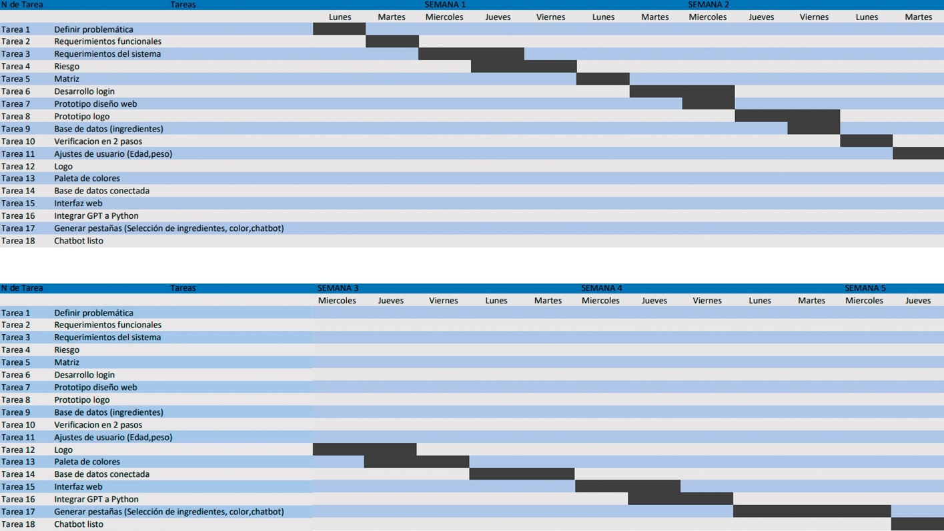**DIAGRAMA DE GANTT**

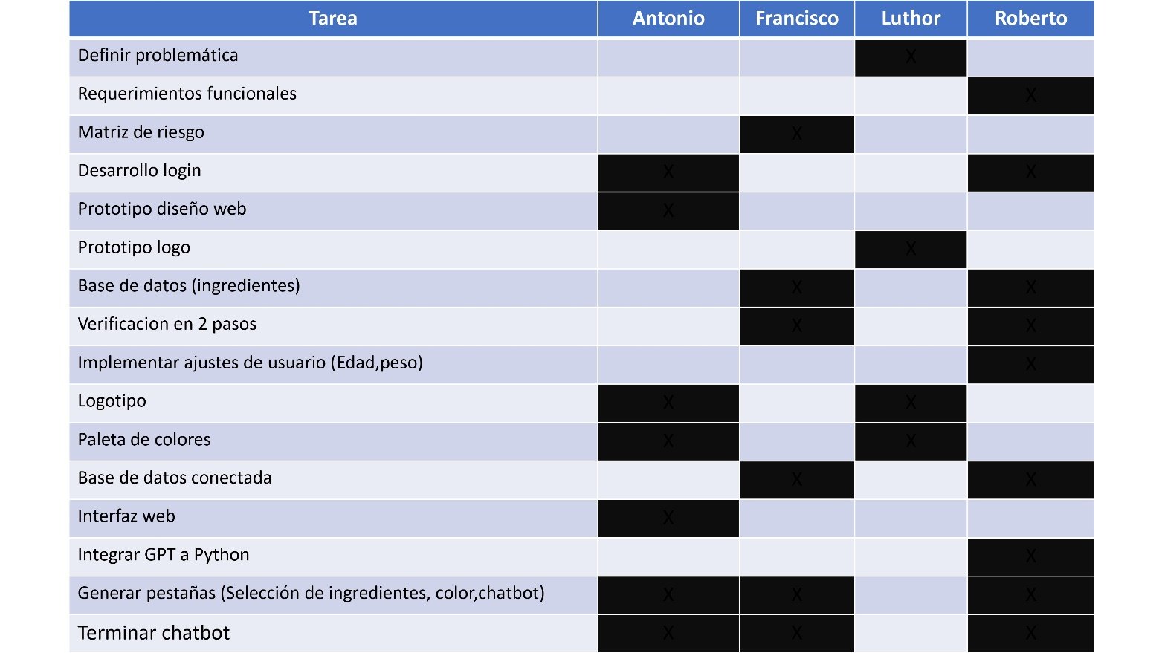**DIAGRAMA DE RESPONSABILIDAD**

**RECURSOS TECNOLÓGICOS**

Los recursos tecnológicos de la aplicación del generador de recetas de cocina, que utilizarán Python, JavaScript, HTML, CSS, PostgreSQL y las tecnologías mencionadas, se pueden desglosar de la siguiente manera:

1. Lenguajes de Programación:

**Python**: Python se utilizará principalmente para el desarrollo del backend de la aplicación. Será la base para construir la lógica de generación de recetas, gestionar la base de datos PostgreSQL y manejar las solicitudes de los usuarios.

**JavaScript**: JavaScript se utilizará para el desarrollo del frontend de la aplicación. Será responsable de la interacción del usuario en la interfaz de usuario (UI) y de la comunicación con el backend a través de llamadas a la API.

**HTML y CSS**: HTML se utilizará para la estructura de las páginas web, y CSS para el diseño y la presentación de la interfaz de usuario. Juntos, proporcionarán una experiencia de usuario atractiva y funcional.

1. Base de Datos:

**PostgreSQL**: PostgreSQL se utilizará como sistema de gestión de bases de datos (DBMS). Almacena y gestiona los datos relacionados con usuarios, ingredientes, recetas y las relaciones entre ellos.

1. Framework: FastAPI (fastapi.dev): FastAPI es un framework web de Python que se utiliza para desarrollar el backend de la aplicación. Proporciona una forma rápida y eficiente de construir APIs RESTful y es adecuado para aplicaciones basadas en Python que requieren alto rendimiento.
2. Integración de API Externa:

**GPT-3.5 API**: Esta API se utilizará para integrar la inteligencia artificial de GPT-3.5 en la generación de recetas personalizadas. Permite solicitar generación de texto basada en datos de entrada proporcionados por el usuario.

1. Entorno de Desarrollo: Se utilizarán entornos de desarrollo como Visual Studio Code, PyCharm o cualquier otro entorno preferido por el equipo de desarrollo para escribir y depurar código.
2. Control de Versiones: Git y GitHub se utilizarán para el control de versiones del código fuente de la aplicación, lo que facilita la colaboración entre desarrolladores y el seguimiento de cambios en el código.
3. Hospedaje (Hosting): Se requerirá un servicio de alojamiento web para desplegar la aplicación en un entorno de producción. Plataformas como AWS, Azure, Heroku o servicios de hosting compartido son opciones comunes.
4. Seguridad: Se utilizarán prácticas de seguridad estándar, como autenticación de usuarios y autorización para garantizar la seguridad de la aplicación.

Estos son los principales recursos tecnológicos que se utilizarán en la aplicación del generador de recetas de cocina. La elección de estas tecnologías dependerá de las necesidades específicas del proyecto y de las preferencias del equipo de desarrollo.

FODA:

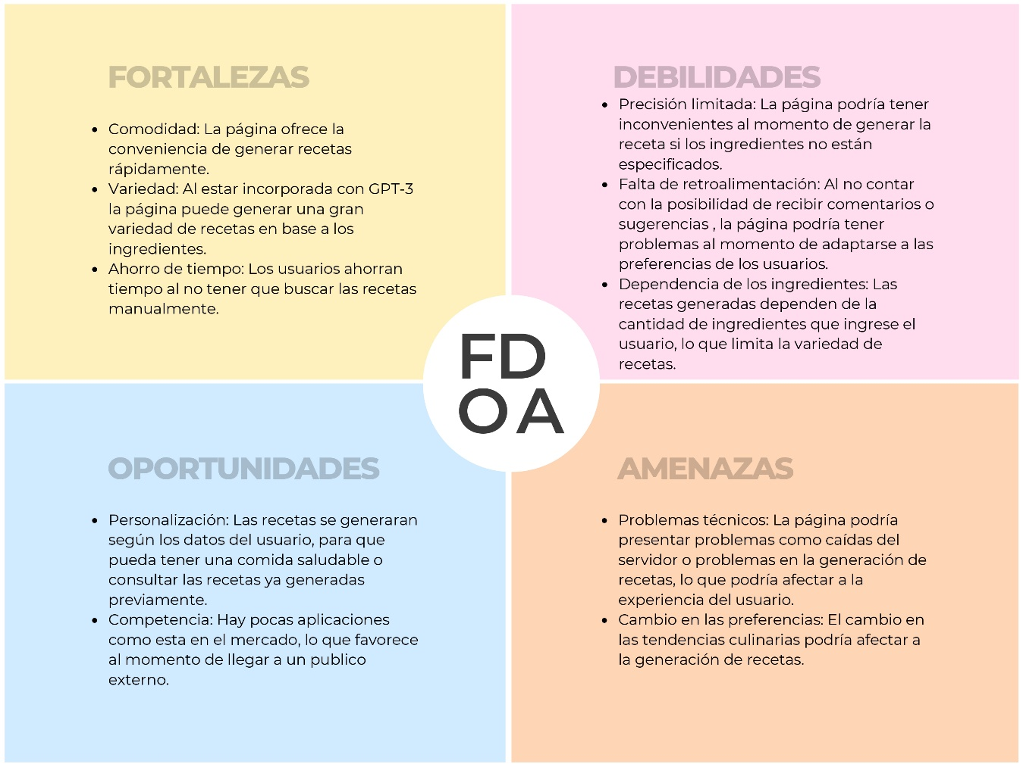

**MATRÍZ DE RIESGOS**

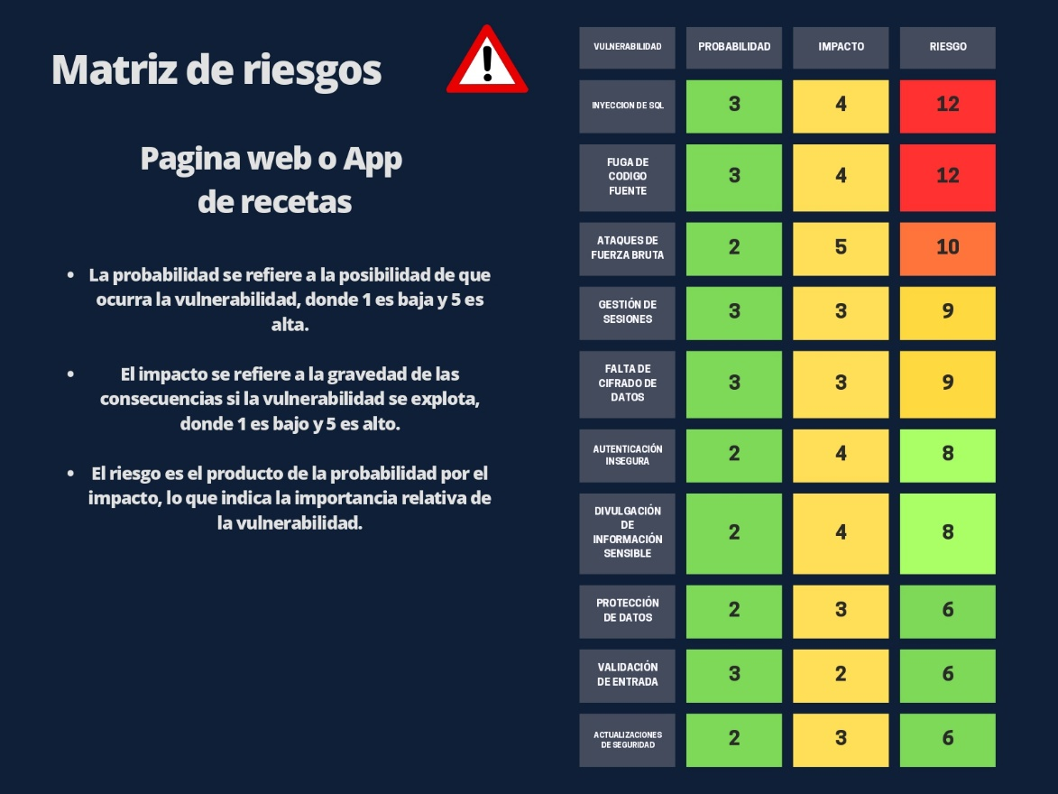

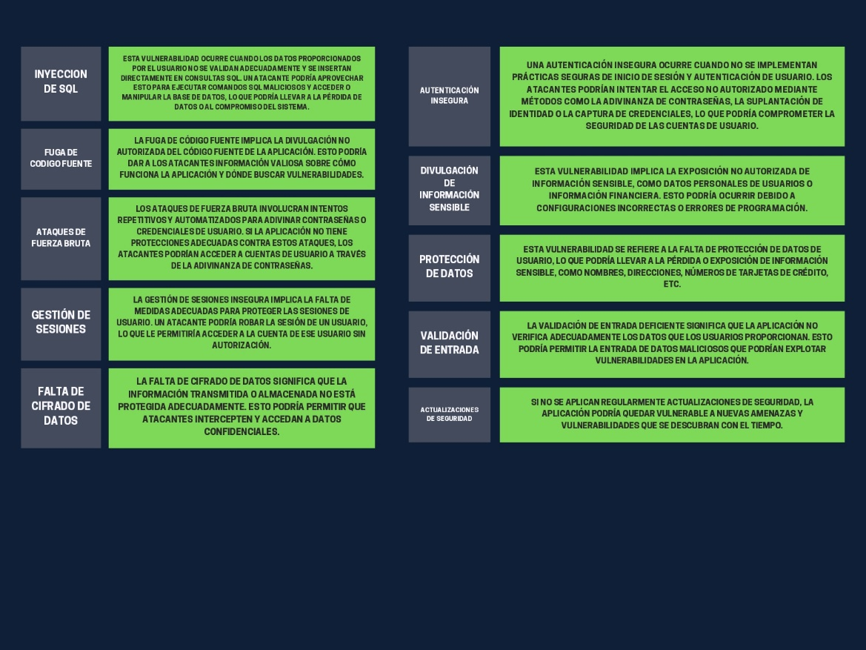

**DESARROLLO DE PROTOTIPO DE ESQUEMAS**

Diagrama Esquema de Base de Datos:

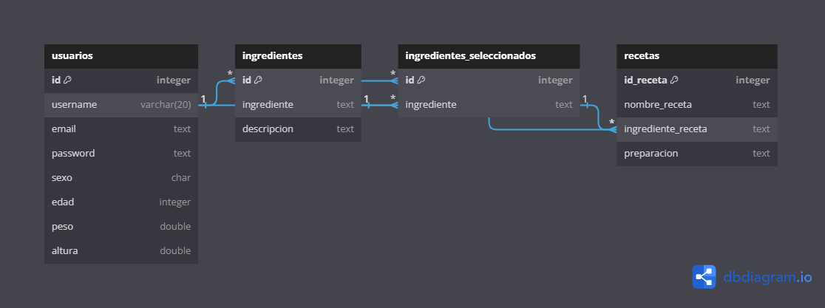

Diagrama Caso y Uso: